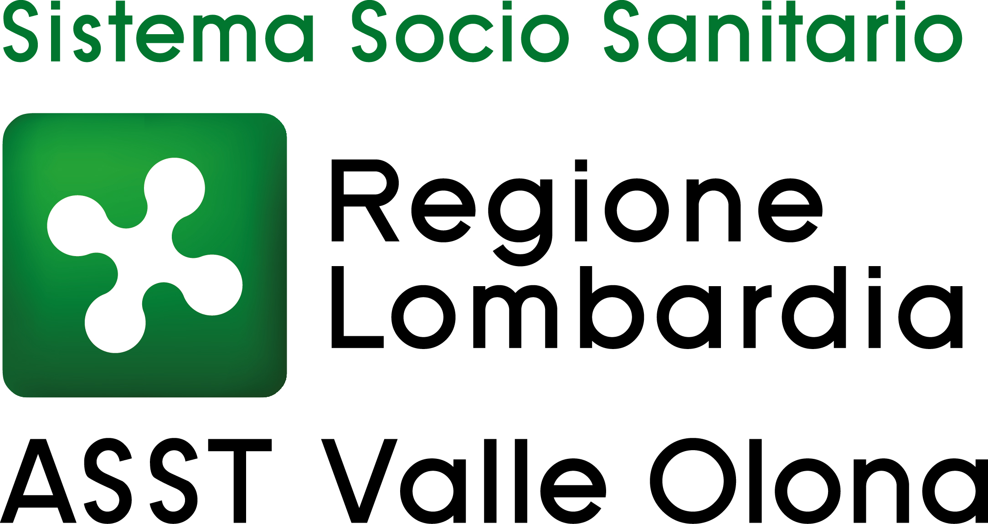 | AZIENDA SOCIO – SANITARIA TERRITORIALE  ASST della Valle Olona  21052 BUSTO ARSIZIO – Via A. Da Brescia, 1  (D.G.R. N. X/4482 del 10/12/2015)

CONCORSO PUBBLICO PER TITOLI ED ESAMI PER LA COPERTURA A TEMPO INDETERMINATO DI N. 2 POSTI DI DIRIGENTE MEDICO DELL’AREA CHIRURGICA E DELLE SPECIALITA’ CHIRURGICHE – DISCIPLINA DI UROLOGIA.

Deliberazione n. 909 del 26.9.2023

GRADUATORIA dei candidati in possesso di tutti i requisiti generali e specifici richiesti dal bando compresa l’iscrizione a partire dal terzo anno del corso di formazione specialistica in una delle discipline a concorso alla data di scadenza del bando (14.5.2023):

posizione in graduatoria | CANDIDATI | Punteggio totale titoli max 20 | esito prova scritta min 21 max 30 punti | esito prova pratica min 21 max 30 punti | esito prova orale min 14 max 20 punti | punteggio finale max 100
1 | LO BAIDO VALERIO | 1,060 | 30,000 | 28,000 | 19,000 | 78,060
2 | CIGNOLI DANIELE | 4,690 | 28,000 | 25,000 | 18,000 | 75,690

Busto Arsizio, 27 settembre 2023

